Функциональные требования на разработку системы

Общие сведения

- Общие сведения
- Общие термины
- Назначение и цели создания (развития) системы
- Основные функциональные возможности системы
- Требования к системы
- Состав и содержание работ по созданию системы
- Порядок контроля и приемки системы

Общие сведения
торгово-производственная компания, которая занимается оптовой продажей одежды. На текущий момент компания имеет:
- Склад в Китае (куда приходит товар от фабрики и отгружается на склад в Москве)
- Склад в Москве (склад основной, куда приходит товар из Китая и отгружается на свои точки или покупателям оптом)
- 3 торговые точки в Москве (продажа оптом б2б)
- 1 торговая точка в Москве (продажа розница б2с)
- Шоу-рум в Москве (продажа опт и розница)

В б2с и на складе учет ведется в 1С УТ 11 (старая версия , надо обновлять)
Общие термины
АС – автоматизированная система 1С для товарно-складского учета, требования к которому указаны в данном документе.
НСИ- нормативно-справочная информация
Компания– владелец и оператор вэб-сайта «Электронная запись».
TBD – To Be Defined. Секция в ТЗ, которая должна быть определена позже.
AQ – Frequently Asked Questions. Часто задаваемые вопросы.
ВИ – Вариант Использования или Use Case, описание см. Википедию.
ДВИ – Диаграмма Вариантов Использования или Use Case Diagram.
SKU - Stock Keeping Unit, в переводе — «складская учётная единица»
ДС – денежные средства.
ОС – операционная система.
ИС – информационная система.
БД – база данных, место хранения информации ИС.
В настоящем документе приводится набор требований к Системе, необходимых для реализации.
Подпись Заказчика и Исполнителя на настоящем документе подтверждает их согласие с нижеследующими фактами и условиями:
При реализации необходимо выполнить работы в объёме, указанном в настоящем Техническом Задании.
Все неоднозначности, выявленные в настоящем Техническом задании после его подписания, подлежат двухстороннему согласованию между Сторонами.

Назначение и цели создания (развития) системы
С точки зрения заказчиков Системы:
- Автоматизировать задачи оперативного и управленческого учета, анализа и планирования торговых операций, обеспечивая тем самым эффективное управление современным торговым предприятием.
- Иметь возможность в реальном времени получать аналитику по следующим параметрам работы компании:
- Сколько денег находится в товаре (с детализацией по складам, категориям и артикулам)
- Оборачиваемость товарных позиций (что продается лучше/хуже)
- Общая аналитика отгрузок за периоды (по складам, торговым точкам, менеджерам)
- Валовая прибыль компании за период (корректные данные по выручке и себестоимости)
- Прибыль компании за период
- Разработать систему, которую можно будет использовать в дальнейшем за основу при масштабировании компании (через филиалы и/или франшизы).
- Построить продукт для интеграции с сайтами и прочими ИТ системами

С точки зрения организации:

- Сформировать систему для своевременного и быстрого отражения движения товаров на складах
- Сформировать и работать с активной клиентской базой
- Ускорить процесс оформления отгрузочных документов оптовым клиентам
- Ускорить процесс сбора заказа и подбора номенклатурных позиций на складе
- Упростить процесс заказа товара на торговые точки с основного склада
- Иметь возможность в системе понимать товарные остатки по ключевым позициям

С точки зрения клиентов:

- Ускорить процесс работы клиента с продавцами
- Повысить комфорт при работе с нашей компанией в виде получения информации по товарным остаткам быстро и точно
- Получение спецпредложений от компании, которые позволяют планировать закупки заранее по более выгодным ценам

Схема движения товара:
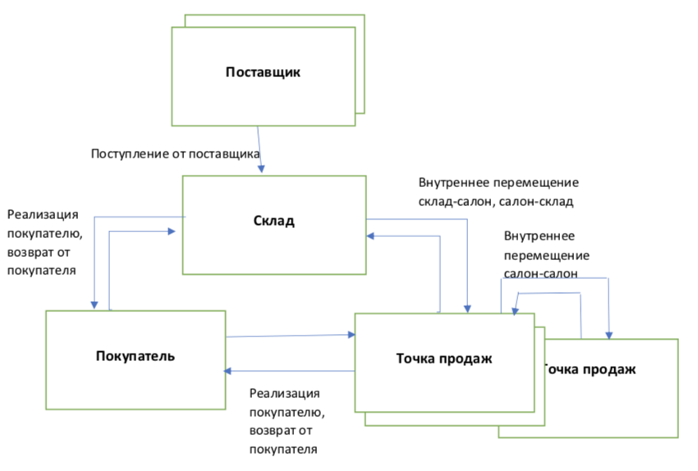

Требования к системе:

Необходимо формирование в системе:
- номенклатурного перечня, склады учёта (определение архитектуры складов. Например, для точек продаж - склад, склад брака, склад – торговый зал и т.п.), списки поставщиков и покупателей
- определение архитектуры системы учёта и операций (система складского учета на складах, система учета товаров на оптовых и розничных точках продаж, система учета в шоу-руме, связка с сайтом на 1С Битрикс)
- управленческие отчеты (Сколько денег находится в товаре, оборачиваемость, аналитика отгрузок по складам/контрагентам/торговым точкам за период, отчет о прибылях и убытках с необходимым уровнем детализации, отчет о дебиторской и кредиторской задолженности с детализацией по срокам, аналитика по валовой прибыли с каждой позиции и тд)

Необходимо отражение в системе следующих операций:
- формирование этикеток с уникальными штрих-кодами и разработка артикулов на этапе размещения заказа у поставщика (маркировка товара)
- оприходование товара на склад от поставщика с помощью ТСД и штрих-кодов (групповые и одиночные) на товаре
- перемещение товаров со склада на склад (настройка всех движений товаров в системе на основе ордерного перемещения; двухшаговое перемещение – «заказ-расходный ордер-приходный ордер», автоматическое создание приходного ордера на другом складе на основании расходного ордера)
- отгрузка товара оптовым и розничным покупателям с помощью ТСД и штрих-кодов (реализация товара «заказ покупателя-счет-оплачено/нет-отгрузка»)
- предусмотреть отражение в системе случаев возврата товара (по рекламации, брак и тп)
- предусмотреть отражение в системе случаев возврата товара от розничного покупателя (возврат, невыкуп, брак и тд)

Требования:
- все операции по приходу расходу проводить онлайн на месте проведения операции (т.е. приход-расход на складе отражает кладовщик, операции в точке продаж – сотрудник точки продаж и т.п.)
- введение на складе адресного хранения
- возможность использования различных закупочных цен для каждой партии товара (зависит от курса доллара)
- приход и расход на складах производить при помощи ТСД (терминал сбора данных)
- предусмотреть возможность обновления системы с минимальными задержками и без остановки деятельности компании; без затрагивания основного функционала системы
- предусмотреть возможность дополнительных интеграций с прочими АС
- Обеспечение устойчивости системы с целью бесперебойной работы розничных точек
- Обеспечение своевременных бэкапов (на своем и стороннем серверах)
- Должны быть предусмотрены типовые соглашения с клиентами, использование которых позволит установить:ценовые условия (цены и скидки), финансовые условия (валюта, график, форма оплаты, порядок расчетов), логистические условия (склад отгрузки, срок поставки), прочие (организация, налогообложение, сегмент клиентов, сегмент номенклатуры и т.д.). Типовое соглашение должно подходить для работы с неограниченным количеством клиентов.
- Предусмотреть возможность использования различных типов цен.
- Предусмотреть возможность назначать ручные и автоматические скидки (наценки). Скидки (наценки) могут применяться как в оптовой, так и розничной торговле для конкретного клиента (индивидуальное соглашение), для группы клиентов, для конкретных складов/розничных точек, для карт лояльности.

Действия | Результат
маркировка товара (штрих-кодирование) | идентификация товара, устранения человеческого фактора при выполнении операций с товаром
аудит 1С в части НСИ (нормативно справочная информация) | номенклатурный перечень без за двоенных позиций. Чёткая иерархия складов учёта товара в компании
настройка всех движений товаров в системе на основе ордерного перемещения (так называемое двухшаговое перемещение – «заказ-расходный ордер-приходный ордер») | Разделение материальной ответственности, фиксация расхождений между заказом и приходом/расходом, выделение «понятия товар в пути» (товар физически ушёл из точки отгрузки но ещё не поступил в точку приёмки)
все операции по приходу расходу проводить онлайн на месте проведения операции | Ускоряет процесс отражения движения товара в системе. Корректные данные в системе о местоположении и кол-ве товара.
Приход/расход на складах производить при помощи ТСД (терминал сбора данных) | Устранение ошибок при проведении операций с товаром

Требования к НСИ:

Разработать и организовать возможность хранения/добавления/удаления/изменения/переноса/интеграции с другими системами НСИ с согласованным списком характеристик в АС.
1 занесение новой и перенос старой номенклатуры в АС в соответствии с согласованным список характеристик номенклатуры (бренд, фабрика, цвет, пол, размер, состав, материал, набор картинок, визуальные характеристики, сезон/год, код товара, артикул модели у поставщика, фабрика, импортер, юридический адрес, Страна, дополнительные характеристики, необходимые для синхронизации данных с сайтом, хранилище фотографий)

Разработать групповые и одиночные штрих коды для автоматизации процесса занесения информации в АС (с помощью ТСД при оприходовании товара на склад, отгрузке товара со складаи перемещении товара между складами). (штрих коды уже отправлены в Китай)

2 организация маркировки и штрих кодирования ТМЦ на этапе производства (согласование шаблона для загрузки новой номенклатуры, разработка шаблонов этикетки и штрих-кода для оптовой продажи для каждого артикула, разработка шаблонов этикетки и штрих-кодов для групповой этикетки, уникальные штрих-коды для каждого товара )

Основные требования к маркировке товара
Весь товар, который производится на сторонних фабриках и/или произведен в собственном цеху должен быть маркирован, штрих-кодирован и занесен в систему.

- Один артикул (SKU) – один или несколько оригинальных ШК (штрих-кодов)
- Не должно быть вариаций один ШК – несколько SKU
- Групповая упаковка товара (несколько единиц товара одного SKU) – один или несколько оригинальных ШК не тождественных ШК SKU
- Если в групповой упаковке разное кол-во единиц товара, то на каждую вариацию должен быть отдельный ШК. Т.е. если бывают разные пачки товара в одной 5 шт футболок, в другой 8, в третьей 10 то на каждой такой пачке должны быть разные ШК не равные ШК SKU.

Разработать и организовать возможность хранения/добавления/удаления/изменения/переноса/интеграции с другими системами справочника контрагентов с согласованным списком характеристик в АС.

3 Создание справочника и занесение действующих контрагентов в АС (обработка существующей базы контрагентов, занесение контрагентов в базу с необходимой детализацией – город/регион/ФИО/телефон/email для последующей работы с ними – автоматизированные рассылки, ведение аналитики по продажам/отгрузкам/оплатам по каждому контрагенту)

4 Разработка справочника складов (отражение оптовых точек, розничных точек, складов, шоу-рума для корректного учета складских остатков в разрезе по складам)

5 Настройка движения товаров в системе:
- настройка поступлений на склад от поставщика
- настройка видов движений между складами настройка в системе, установка ограничений на «невозможные» виды перемещений
- разработка документов сопровождения движений (шаблоны)

6 Интеграция АС с иными системами клиента:
- интеграция с кассовой техникой
- интеграция с сайтом на 1С Битрикс

8 Настройка отчётности:
- разработка шаблонов отчётов по требованию клиента (в соответствии с требованиями, согласовывается дополнительно)

9 Настройка условий хранение данных в системе:
- разграничение прав доступа сотрудников
- фиксация и хранение информации о работе пользователей

10 Настройка оборудования клиента
- клиентские компьютеры
- сервер 1С
- сервер баз данных
- архитектура локальной сети для обеспечения бесперебойного доступа к системе
- резервирование баз данных (ежедневное + полное еженедельное)

Состав и содержание работ по созданию системы

ЭТАП 1 – Подготовка текущей системы к работе с НСИ

1 | В действующую систему заносится номенклатура, настраиваются склады и движения в соответствии с требованиями выше.  Формируется новая номенклатура, которая будет обрабатываться системой с помощью ТСД и сгенерированных штрих-кодов (штрих коды сгенерированы – их надо внести).
2 | В действующей системе настраивается работа оборудования, подключаются ТСД для работы с партиями товара с корректными этикетками.  Для работы на основном складе и опт точках производится установка и настройка системы 1С и ТСД для работы и сканирования штрих-кодов  Согласовываются модели и закупаются ТСД и необходимое дополнительное оборудования (ноутбуки, принтеры, модемы), производится их настройка и подключение к текущей системе.
3 | Производится донастройка шаблонов первичной документации (накладные на перемещение, реализацию опт.) при необходимости
5 | Для пользователей проводится обучение, дорабатываются типовые отчеты, которые используются на текущий момент (список согласовывается дополнительно).

СРОК – 1 месяц, включая необходимые доработки и обучения пользователей, а также поддержку пользователей в рабочее время (с 10 до 18).

